第二章 第二节 氯气的性质
I卷（56分）
一、单项选择题（每题4分，共56分）
1. 下列说法正确的是
A. 氯是重要的“成盐元素”，主要以NaCl的形式存在于海水和陆地的盐矿中，氯元素在自然界中存在游离态，只是量极少
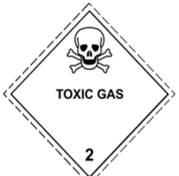
B. 液氯、氯水、氯气都是氯的单质
C. 氯气只有氧化性，Cl－只有还原性
D. 闻氯气气味时，用手轻轻在集气瓶口扇动，使极少量氯气飘进鼻孔
2. 运输下列物质，需使用如图所示运输标识的是
A．Cl₂ B．Na₂CO₃ C．蔗糖 D．植物油
3. 某城市以“液氯泄漏”做应急预警演习，演习时下列防护措施合理的是
①及时向上风口（即逆风）和地势较高处转移疏散人群 ②及时戴上用浓烧碱溶液湿润过的口罩 ③用高压水枪向泄漏口附近喷洒稀碱液并设法控制氯气泄漏 ④及时戴上用稀碳酸氢钠溶液湿润过的口罩 ⑤就近向地下商场转移
A．②③⑤ B．①②④ C．①③④ D．①③④⑤
4. 灭地鼠的方法很多，其中一种方法是将氯气通入鼠洞中，利用的氯气的性质有
①密度比空气大 ②易液化 ③能溶于水 ④有毒 ⑤黄绿色
A．①④ B．①② C．③④ D．①③④
5. 下列物质中含有氯离子的是
A．液氯 B．氯酸钾 C．氯水 D. 液态氯化氢
6. 下列物质在氯气中燃烧，不产生烟的是
A．钠 B．铜 C．铁 D．氢气
7. 下列说法正确的是
A．Cl－和Cl₂的性质相同 B．Cl₂有毒，Cl－也有毒
C．Cl原子比Cl－离子活泼 D．Cl₂和Cl原子都呈黄绿色
8. 下列有关实验现象的描述中正确的是
A．氢气在氯气中燃烧产生苍白色的火焰，在瓶口出现白烟
B．钠在氯气中燃烧，产生白烟
C．铜丝在氯气中燃烧，生成CuCl₂，产生蓝色的烟
D．红热的铁丝在氯气中剧烈燃烧，生成黑色固体
9. 制备氯化物时，常用两种方法：①用金属与氯气直接化合制得 ②用金属与盐酸反应制得。用以上两种方法都可制得的氯化物是
A．CuCl₂ B．FeCl₃ C．FeCl₂ D．AlCl₃

10. 下列化合物不可通过单质直接化合生成的为
A．FeCl₂ B．Na₂O₂ C．CuCl₂ D．HCl
11. 某同学用下列装置进行有关Cl₂的实验。下列说法不正确的是
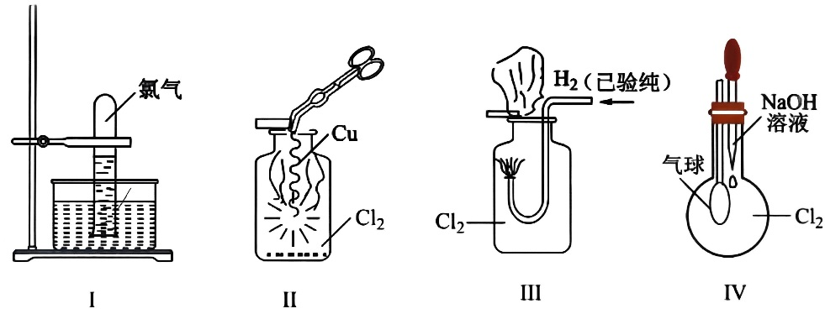
水
A．Ⅰ图中：试管内液面上升，液体呈浅黄绿色
B．Ⅱ图中：铜丝在氯气中剧烈燃烧，生成黄绿色的烟
C．Ⅲ图中：纯净的氢气在氯气中安静地燃烧，产苍白色火焰，瓶口有白雾
D．Ⅳ图中：开始气球处于干瘪状态，滴入NaOH溶液后，气球逐渐膨胀
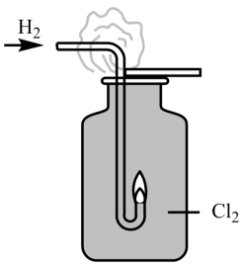
12. 如图所示，在空气中点燃氢气，然后把导管缓慢伸入盛满氯气的集气瓶中，下列说法不正确的是
A．H₂可以在Cl₂中安静地燃烧
B．H₂在Cl₂中燃烧时发出淡蓝色火焰
C．H₂在Cl₂中燃烧的实验说明燃烧不一定有氧气参加
D．H₂与Cl₂的混合气体在光照条件下也可以发生化合
13. 下列关于氯气的叙述正确的是
A．燃烧一定要有氧气或氯气参加
B．氯气易液化是因为它的熔点比较低
C．活泼金属均能被氯气氧化为金属氯化物
D．通常状况下氯气能和Fe反应，氯气的储存不能用铁质容器
14. NaCl是一种化工原料，可以制备一系列物质(见下图)。下列说法不正确的是
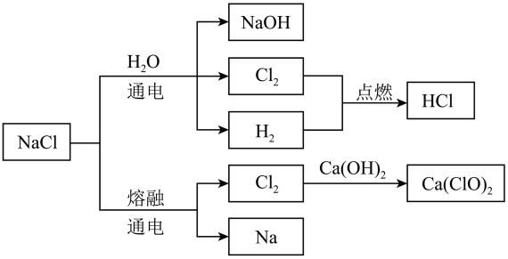
A．氯化钠溶液通电后，反应的离子方程式为2Cl－+2H₂OCl₂↑+H₂↑+2OH－
- Ca(OH)₂与Cl₂的反应中，Cl₂既是氧化剂又是还原剂
C．氯气有毒，通常用澄清石灰水吸收处理
D．图中所示转化反应都是氧化还原反应
选择题答题表
题号 | 1 | 2 | 3 | 4 | 5 | 6 | 7 | 8 | 9 | 10 | 11 | 12 | 13 | 14
答案

II卷（44分）
姓名_________班级________组号________
二、填空及简答题
15. 根据氯气的性质填空。
（1）灼烧后的铜丝立即插入充满氯气的集气瓶中观察到 色 （烟/雾）；Fe与Cl₂反应化学方程式为 ，观察到 色 （烟/雾）。
（2） H₂与Cl₂在点燃条件下的实验现象_____________________、____________________、_______________________。由此可知燃烧必须满足下列 条件。
A. 发光 B. 氧化还原反应 C. 有氧气参加 D. 放出热量
（3）氯气是最早用于饮用水消毒的物质，用氯气进行自来水消毒时发生多步反应，写出第一步反应的化学反应方程式，并用双线桥表示电子转移的方向和数目：

（4）在工业上实现下列转化：CaCO₃ CaO Ca(OH)₂ Ca(ClO)₂
反应①的化学方程式是________________________，反应②所属基本反应类型是__________，反应③的化学方程式是______________________________________，该反应选用石灰乳而不用澄清石灰水或固体Ca(OH)₂，原因是________________________
______________________________________________。
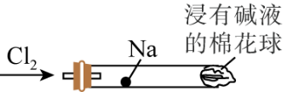
16. “绿色化学实验”进课堂，某化学教师为“氯气与金属钠反应”设计了如下装置与操作以替代相关的课本实验。实验操作：钠与氯气反应的装置可作如图改进，将一根玻璃管与氯气发生器相连，玻璃管内放一块黄豆粒大的金属钠(已吸净煤油)，玻璃管尾部塞一团浸有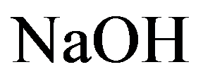溶液的棉花球，先给钠预热：到钠熔融成小球时，撤火，通入氯气，即可见钠着火燃烧，生成大量白烟。回答下列问题：
（1）反应生成的大量白烟是_________。该反应的氧化剂是___________，还原产物是___________。
（2）浸有NaOH溶液的棉球作用是_______________________，发生反应的离子方程式是_______________________。该反应的还原剂是________，氧化产物是________。

17. 室温下，单质A、B、C分别为固体、黄绿色气体、无色气体。在合适反应条件下，它们可以按下面框图进行反应；又知单质A在B中燃烧有棕褐色的烟生成，E的溶液是无色的。请回答：
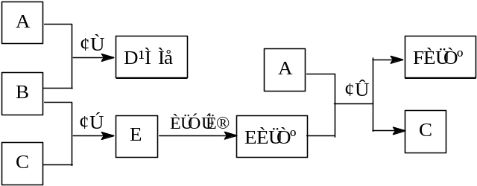
（1）A是__________，B是__________，C是__________。(请填化学式)
（2）反应①属于基本反应类型中的_____________，组成D与F的金属元素有何不同？ ________________________________。
（3）写出反应②的化学方程式：_________________________。还原剂是____________。
（4）反应③属于_____________反应（填反应类型），该反应的离子方程式为___________________________，氧化剂是____________。
【选做题】
18. 常用浓氨水检验管道是否漏氯气，反应的化学方程式为：3Cl₂+8NH₃=6NH₄Cl+N₂，下列说法正确的是（ ）
A．NH₄Cl是还原产物 B．氧化剂与还原剂的分子数之比为8∶3
C．还原性最强的微粒是Cl₂ D．每生成一个N₂，转移6个电子
19. 已知氧化性强弱顺序：Cl₂>Br₂>Fe³⁺>I₂，则下列说法正确的是（ ）
A. Fe可以和I₂在加热条件下生成Fel₃
B. 向FeBr₂溶液中通人少量Cl₂，发生反应的离子方程式为2Br－+Cl₂==Br²⁺+2Cl－
C. 某溶液中含有Fe²⁺、Cl－、I－，为了除去I－而不减少其他离子，可加入适量Fe³⁺
D. 通入氯气可除去FeCl₃溶液中含有的FeCl₂
20. 某温度下，将Cl₂通入NaOH溶液中，反应得到NaCl、NaClO、NaClO₃的混合液，经测定ClO－与ClO的离子个数比为1∶3，则Cl₂与NaOH反应时被还原的氯原子与被氧化的氯原子的个数比为（ ）
A．3∶1 B．4∶1 C．11∶3 D．21∶5

